Mavzu: Zamonaviy kompyuterlar va ularning arxitekturasi
Reja:
1. Komyuter turlari. Zamonaviy kompyuterlarning arxitekturasi va strukturasi, kiritish va chiqarich qurilmalari
2. Axborotlarga ishlov berish qurlimalari va ularning tasnifi
3. Imkoniyati cheklangan shaxslarning kompyuterdan foydalanishi. Protsessor texnologiyasi
Tayanch tushunchalar: kompyuter tushunchasi, monitor, klaviatura, sichqoncha, printer,sistemali blok, controller va adapterlar, HD, qattiq disk, FD, CD-RW, CD-ROM, modem, skaner, printer, protsessor, mikroprotsessor, tezkor xotira, JAVS dasturi, Brayl yozuvi, ovozli dasturlar.
1. Zamonaviy shaxsiy kompyuterlarning tuzilishi
Kompyuter o’zi nima? Kompyuter bu insoniyatning eng ajoyb kashfiyotlaridan biridir. Hozirgi kunda kompyuter xayotimizning barcha sohalariga shiddat bilan kirib bormokda. Agar boshida personal kompyuter asosan ma‘lumotlarni saqlash va ularni kayta ishlash uchun foydalangan bo’lsa, hozirgi kunda esa kompyuterlar audio, video va chizmachilik ma‘lumotlar bilan ishlash uchun keng foydalanadi. Kelajakni uningsiz tassavur qilish mumkin emas.
Kompyuter quyidagi asosiy qismlardan tashkil topgan:
Tizim bloki, monitor (displey yoki ekran), klaviatura, sichqoncha.
Bundan tashqari printerlar, modem, skanerlar, kolonkalar va boshqa qo’shimcha qurilmalar ulash mumkin.
2. Shaxsiy kompyuterlarning asosiy qurilmalari va ularning vazifalari
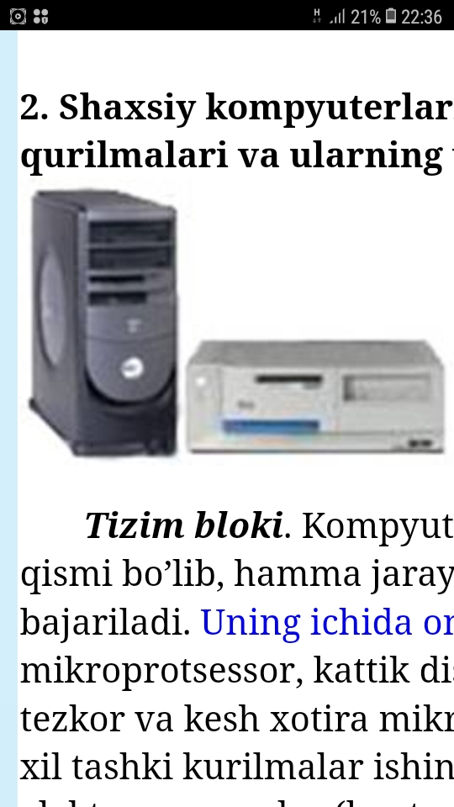
Tizim bloki. Kompyuterning asosiy qismi bo’lib, hamma jarayon shu erda bajariladi. Uning ichida ona platasi, mikroprotsessor, kattik disk (vinchester), tezkor va kesh xotira mikrosxemalari, har xil tashki kurilmalar ishini boshqaradigan elektron sxemalar (kontrollerlar yoki adabterlar), elektr ta‘minlovchi blok va disk yurituvchilar bor.
Tizim blokning asosiy qismlari:

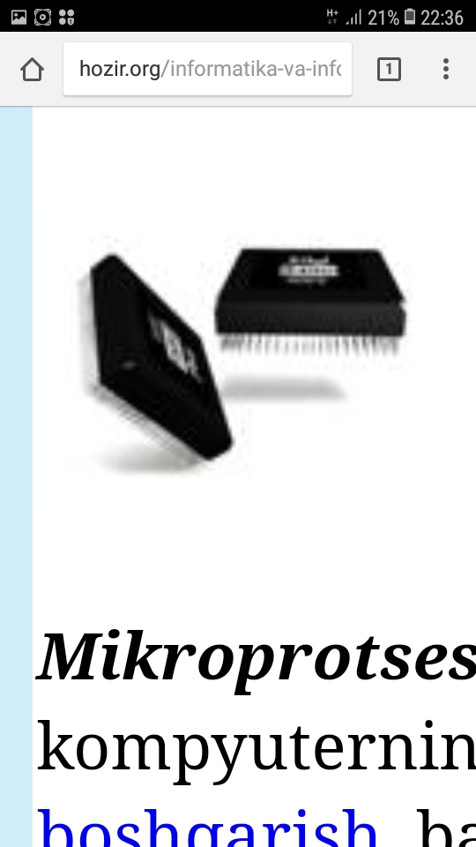
Mikroprotsessor yoki protsessor- kompyuterning miyasi. Kompyuter ishini boshqarish, barcha hisob-kitoblar va buyruklarni bajarilishini ta‘minlaydi. U kichkina, turtburchak elektron sxema sekundiga bir necha yuz million amallarni bajaradi. Uning tezligi Megagertslarda hisoblanadi va protsessor nomidan keyin yoziladi, masalan Pentium 700.

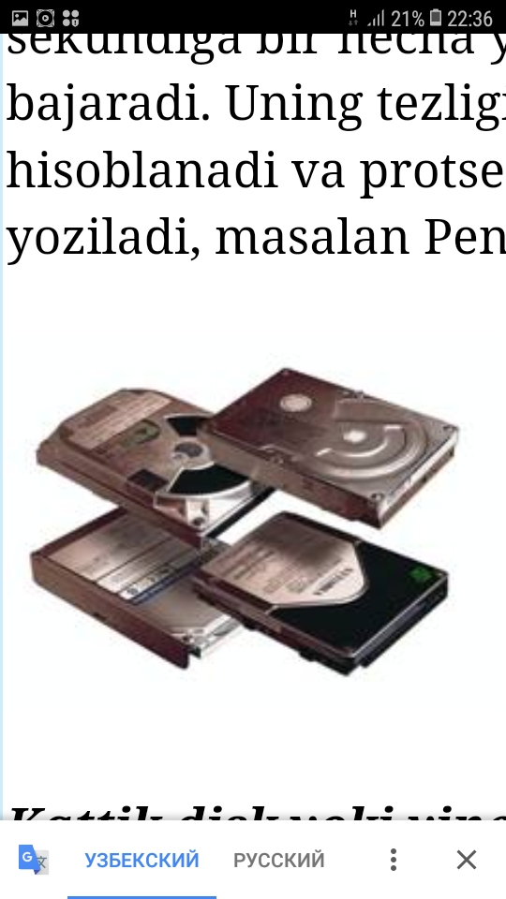
Kattik disk yoki vinchester - Doimiy xotira. Ma‘lumotlarni doimo saqlash uchun foydalanadi. U vinchester deb nomlanadi. Vinchester nomi birinchi kattik disk nomidan kelib chikkan (1973 yilda IBM firma tomonidan yaratilgan kattik disk nomi "30/30" bo’lgan va bu mashxur Winchester miltikning kalibrga uxshar edi). Ular xajm va ishlash tezligi bilan farqlanadi.

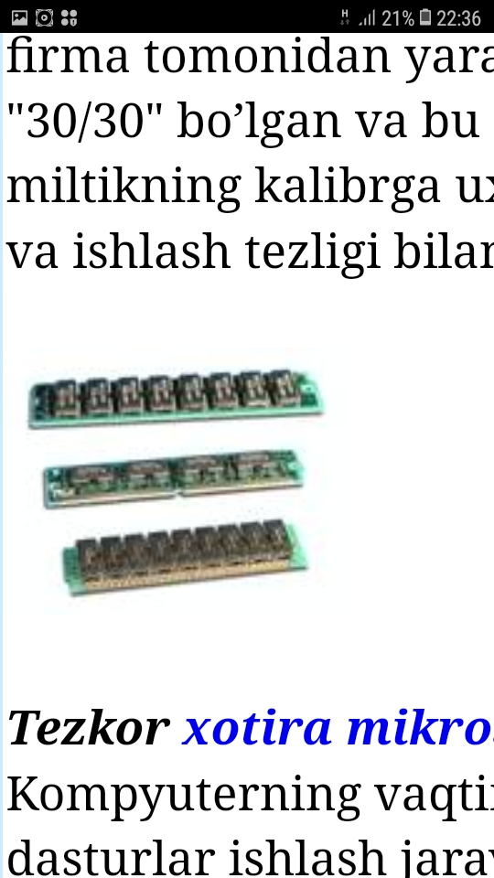
Tezkor xotira mikrosxemalari - Kompyuterning vaqtinchalik xotirasi. U dasturlar ishlash jarayonida zarur bo’lgan ma‘lumotlarni saqlash uchun foydalanadi. Kompyuter uchirilgandan keyin shu xotiradagi ma‘lumotlar yo’qotiladi.

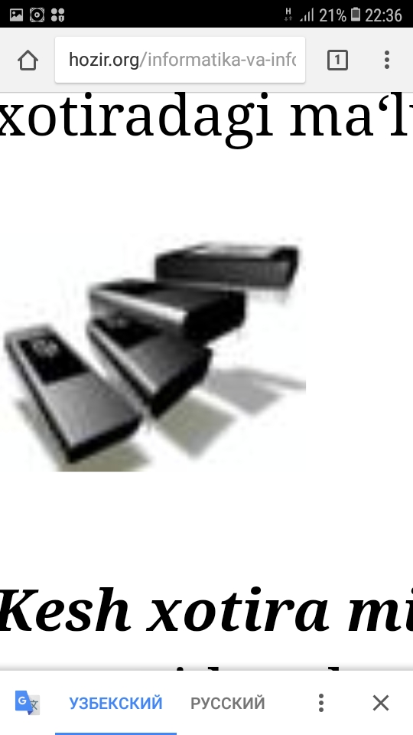
Kesh xotira mikrosxemalari - Kompyuter tomonidan dasturlar ishlash jarayonida ko’p ishlatilgan ma‘lumotlarni saqlash uchun foydalanadi. Bu xotira tezkor va doimiy xotira urtasida joylashadi.

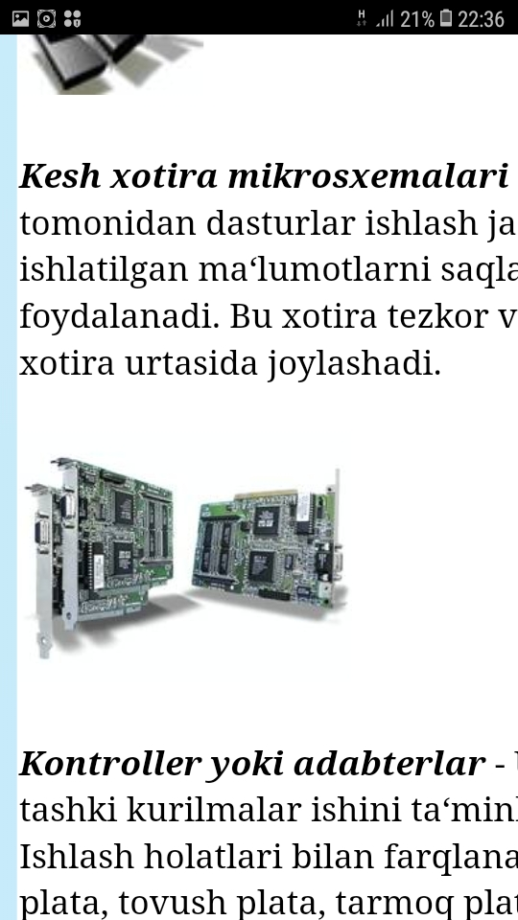
Kontroller yoki adabterlar - Ular har xil tashki kurilmalar ishini ta‘minlaydilar. Ishlash holatlari bilan farqlanadi (video plata, tovush plata, tarmoq platasi va ...).

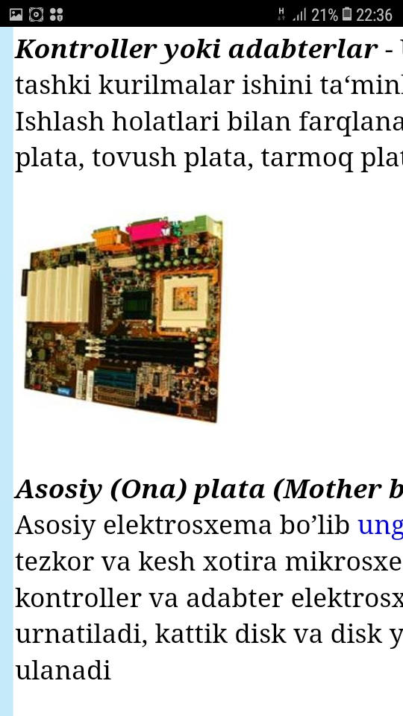
Asosiy (Ona) plata (Mother board) - Asosiy elektrosxema bo’lib unga protsessor, tezkor va kesh xotira mikrosxemalari, kontroller va adabter elektrosxemalari urnatiladi, kattik disk va disk yurituvchilari ulanadi

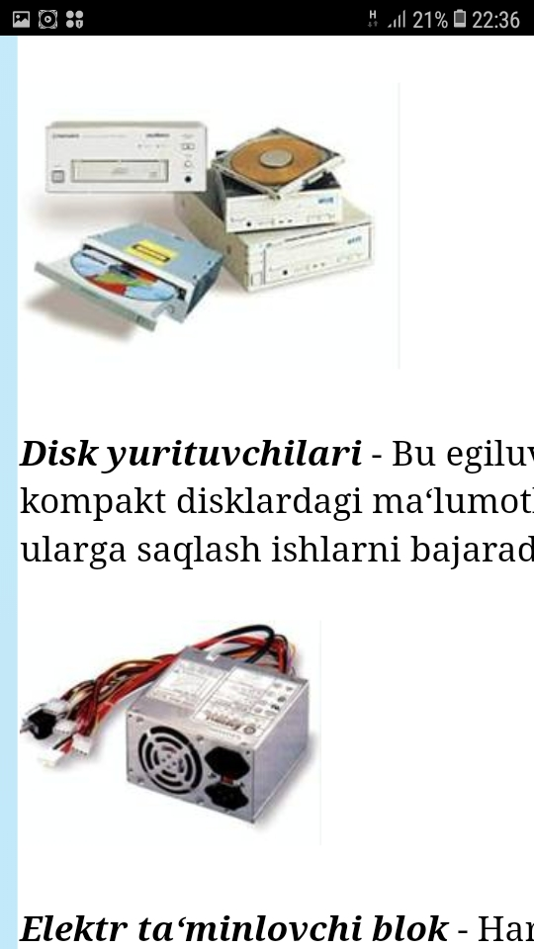
Disk yurituvchilari - Bu egiluvchan va kompakt disklardagi ma‘lumotlarni ukish va ularga saqlash ishlarni bajaradigan qismi.

Elektr ta‘minlovchi blok - Har bir kisimning o’ziga mos elektr-kuvvat extiyojini ta‘minlovchi blok.

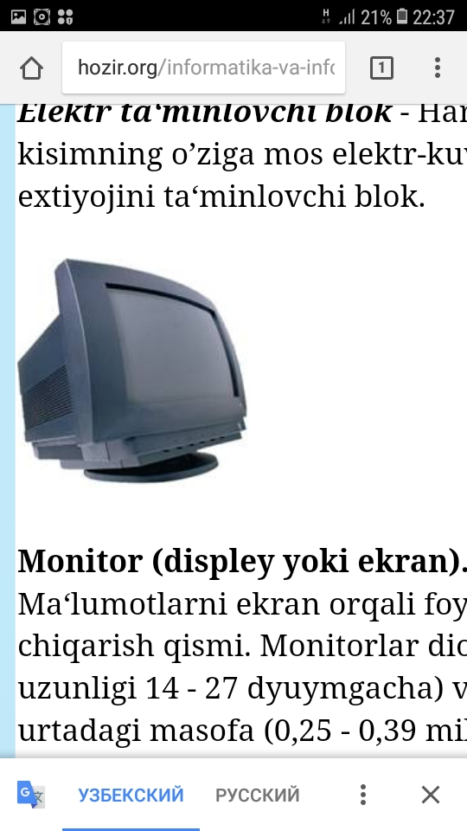
Monitor (displey yoki ekran). Ma‘lumotlarni ekran orqali foydalanuvchiga chiqarish qismi. Monitorlar diogonal uzunligi 14 - 27 dyuymgacha) va nuqtalar urtadagi masofa (0,25 - 0,39 milimetgacha) bilan farqlanadi. Bundan tashkari monitorlar rangli va monoxrom (2 rangli) bo’ladi. Qancha monitorda diogonal uzunligi katta bo’lsa, shuncha shu monitor ko’prok ma‘lumotlarni kusata oladi. Qancha nuqtalar urtasidagi masofa kichkina bo’lsa, shuncha ekrandagi ma‘lumotlar aniq holda kurinadi

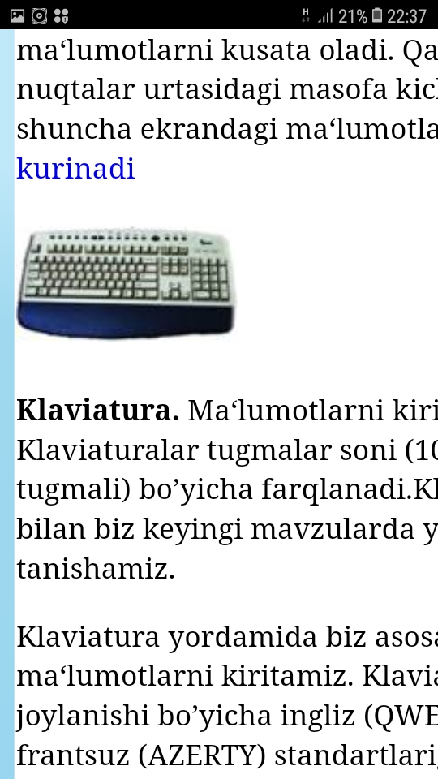
Klaviatura. Ma‘lumotlarni kiritish qismi. Klaviaturalar tugmalar soni (101-109 tugmali) bo’yicha farqlanadi.Klaviatura bilan biz keyingi mavzularda yaqinroq tanishamiz.
Klaviatura yordamida biz asosan ma‘lumotlarni kiritamiz. Klaviatura harflar joylanishi bo’yicha ingliz (QWERTY) va frantsuz (AZERTY) standartlariga bulinadi.
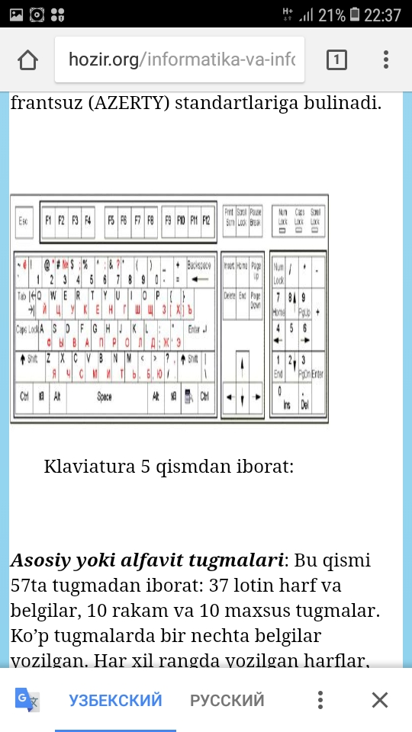

Klaviatura 5 qismdan iborat:

Asosiy yoki alfavit tugmalari: Bu qismi 57ta tugmadan iborat: 37 lotin harf va belgilar, 10 rakam va 10 maxsus tugmalar. Ko’p tugmalarda bir nechta belgilar yozilgan. Har xil rangda yozilgan harflar, belgilar har xil til standartiga mos. Til standartini o’zgartirish klaviaturalarda har xil (ung Alt va Shift yeki ikkita Shift yeki ung Ctrl va Shift tugmalarni birga bosish). Maxsus tugmalar bilan yaqinroq tanishaylik. Shift - Agar siz harflar tugmasini bosgangiz u holda kichik harf kiritiladi, agar sizga katta harf kerak bo’lsa u holda maxsus Shift tugmani bosib, kuyvormasdan shu harf tugmasini bosishiz kerak. Agar bitta rang bilan bir nechta belgilar yozilgan bo’lsa u holda ulardan pastkidagi asosiy, yuqoridagi passiv deb nomlanadi. Tugmani bosganizda asosiy belgi kiritiladi. Agar sizga passiv belgi kerak bo’lsa u holda siz maxsus tugmani bosib, kuyvormasdan belgi tugmasini bosishiz kerak. Ctrl va Alt - shu tugmalarni bosib turib boshqa tugmani bosganimizda har xil amallar bajariladi. Caps Lock - Bu tugma yordamida Shift bosilib turgan holatini (fakat harflar uchun) yokamiz yoki uchiramiz. Tab - Keyingi bo’limga yoki qismga o’tish. Backspace - Oldin (chapda) joylashgan bitta belgini uchirish. Enter - Yangi satrga o’tish yoki ma‘lumotlarni kiritish. Esc - Oxirgi harakatdan voz kechish.

Funktsional tugmalar: Maxsus buyruklar va amallarni bajarish tugmalari F1 - F12. Har xil dasturlar bu tugmalarga har xil amallarni urnatadi.
Yo’nalish tugmalari: Kursor joylanishini o’zgartiradi. Kursorni bitta belgi chapga, yuqoriga, ungga va pastga siljitish.
Yordamchi tugmalar: Home - Satr boshiga o’tish. End - Satr oxiriga o’tish. PgUp - Bir sahifa yuqoriga o’tish. PgDn - Bir sahifa pastga o’tish. Insert - Belgilarni uchirib ustiga yozish yoki ularni siljitib urtasiga yozish holatini urtnatish. Delete - Keyin (ungda) joylashgan bitta belgini uchirish.
Rakamlar tugmalari: Rakamlarni kiritish uchun klaviatura. 0-9 gacha rakamlar va /,*,-,+ belgilari
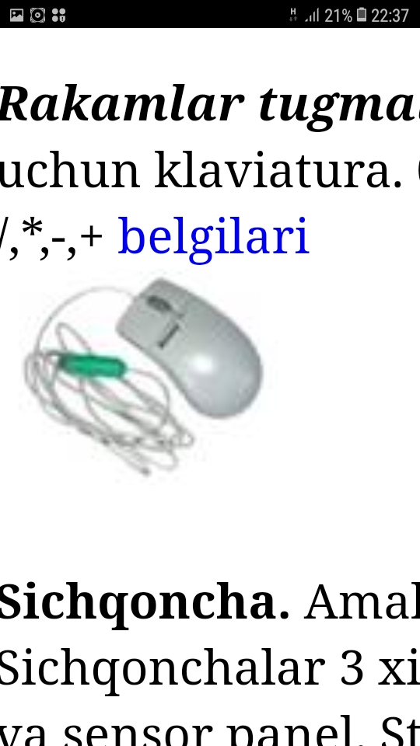
Sichqoncha. Amallarni tanlash qismi. Sichqonchalar 3 xil bo’ladi: standart, trekbol va sensor panel. Standart sichqonchalar stol ustida ishlatish zarur bo’lgan, sensor panel bilan trekbollar esa noutbuklar uchun yaratilgan va ular pastki paneli ichiga urnatilgan bo’ladi.
Sichqoncha ichida rezina ichiga joylashgan temir sharik bor, u stol bo’yicha harakat qilganda maxsus roliklar va indikatorlar orqali ushbu harakat kompyuterga jo’natiladi va ekrandagi sichqoncha ko’rsatkichi (strelkasi) biz belgilagan yo’nalishda harakatlanadi.
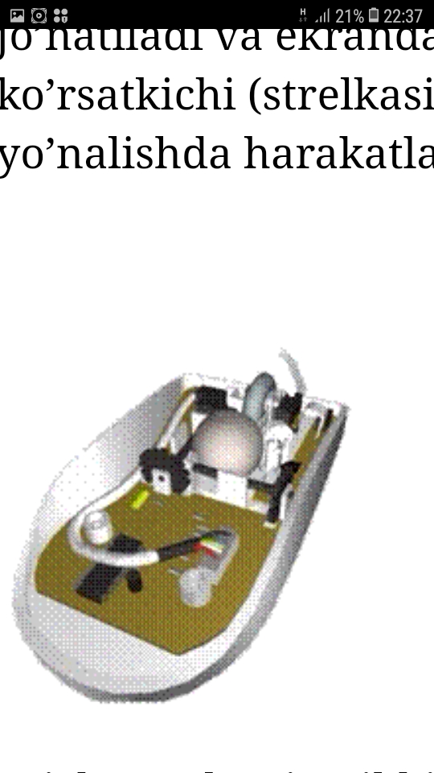
Sichqonchaning ikkita tugmasidan chap tugmasi asosiy, ung tugmasi esa yordamchi bo’ladi. Asosiy tugma bilan biz tugmalarni bosamiz, amallarni tanlaymiz, rasm chizamiz va har xil ob‘ektlarni chuzib joyini o’zgartiramiz. Ung tugma esa bizga yordamchi menyuni ekranga chikaishda yordam beradi.

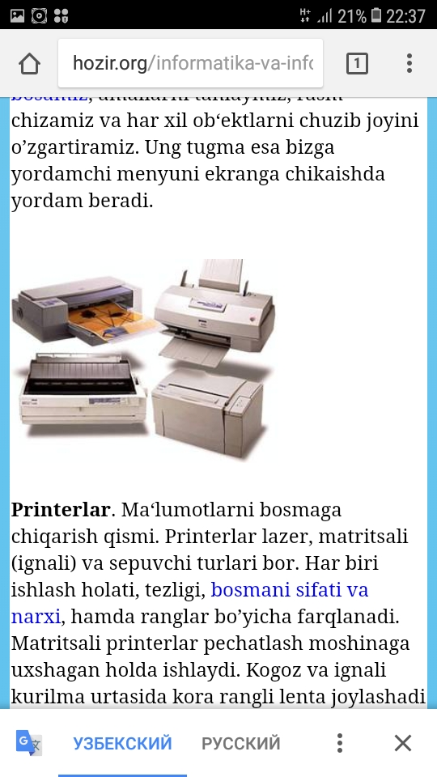
Printerlar. Ma‘lumotlarni bosmaga chiqarish qismi. Printerlar lazer, matritsali (ignali) va sepuvchi turlari bor. Har biri ishlash holati, tezligi, bosmani sifati va narxi, hamda ranglar bo’yicha farqlanadi. Matritsali printerlar pechatlash moshinaga uxshagan holda ishlaydi. Kogoz va ignali kurilma urtasida kora rangli lenta joylashadi va ignalar lentaga urganda kogozda nuqtalar paydo bo’ladi. Bu printerlar narxi urtacha, ular juda sekin va shovkin ishlaydi, bosmani sifati juda past, rangsiz, leykin bosmani narxi juda arzon. Ishlash vaqtida kraskalangan lenta kerak bo’ladi. Sepuvchi printerlarda kogoz ustidan kraska joylashgan kurilmalar harakatlanadi va kerakli joyda kraska bilan nuxta koldiriladi. Sepuvchi printerlar narxi past, ular urtacha tezligda va urtacha shovkin bilan ishlaydi, bosmaning sifati urtacha, rangli bo’lishi mumkin, bosmani narxi kimat. Ishlash vaqtida kraskalar kerak bo’ladi. Lazer printerlarni pechatlashi kserokslar ishlashiga uxshash holda bo’ladi. Kogoz magnitlangan kurilma ustidan utib kerakli joylar magnitlanadi, keyin maxsus poroshok joylashgan kurilma tagidan utib magnitlangan joylarga poroshok yopishadi va keyin issik kurilma ustidan kogoz utib shu poroshok eridi va nuqta hosil kilinadi. Lazer printerlar narxi baland, ular yuqori tezligda va shovkinsiz ishlaydi, bosmaning sifati yuqori, rangsiz, bosmaning narxi urtacha. Ishlash vaqtida poroshok kerak bo’ladi.

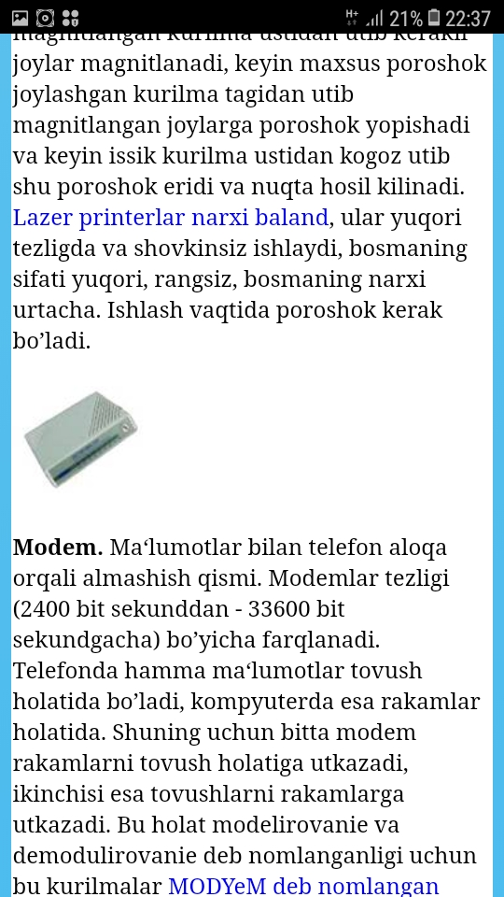
Modem. Ma‘lumotlar bilan telefon aloqa orqali almashish qismi. Modemlar tezligi (2400 bit sekunddan - 33600 bit sekundgacha) bo’yicha farqlanadi. Telefonda hamma ma‘lumotlar tovush holatida bo’ladi, kompyuterda esa rakamlar holatida. Shuning uchun bitta modem rakamlarni tovush holatiga utkazadi, ikinchisi esa tovushlarni rakamlarga utkazadi. Bu holat modelirovanie va demodulirovanie deb nomlanganligi uchun bu kurilmalar MODYeM deb nomlangan

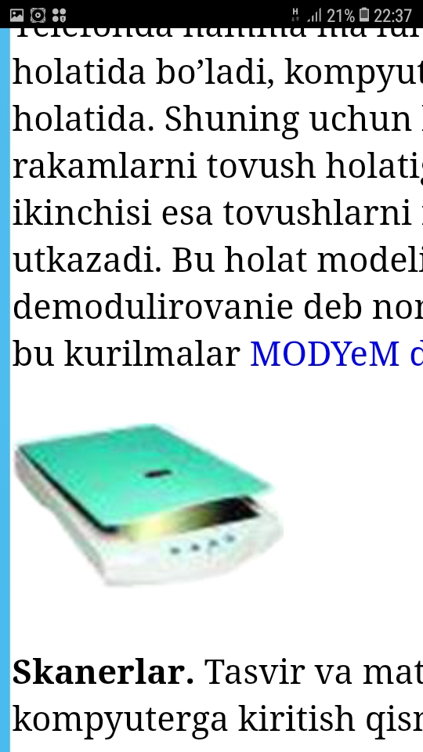
Skanerlar. Tasvir va matn ma‘lumotlarni kompyuterga kiritish qismi. Skanerlar rangli va rangsiz bo’ladi. Ular tasvirlarni olish sifati bo’yicha farqlanadi.
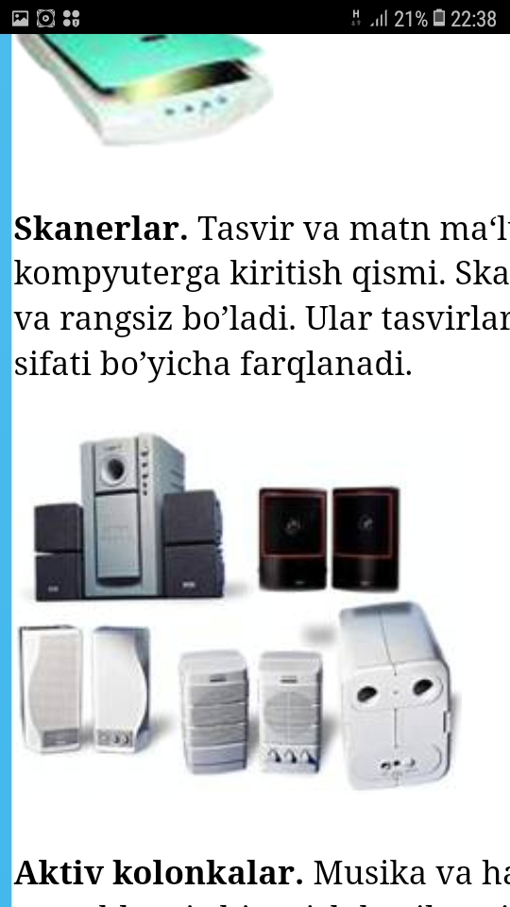
Aktiv kolonkalar. Musika va har xil tovushlarni chiqarish kurilmasi. Aktiv kolonkalar dinamiklar soni (1 yoki 2 dinamikli) bo’yicha farqlanadi. va xokazo.

2.Axborotlarga ishlov berish qurilmalari va ularning tasnifi..
Zamonaviy hisoblash mashinalari yoki kompyuterlarning asosiy qismlari elektron qurilmalardan tashkil topgan. Shuning uchun ular elektron hisoblash mashinalari yoki EHM deb yuritiladi. Hisoblash qurilmalari tarixi bir necha asrni o'z ichiga oladi. Quyida bu tarixning eng salmoqli voqealari va uning ishtirokchilari haqida so'z yuritiladi. Eramizning 500 yillari. Cho't (abak) – ipga tortilgan toshchalardan tuzilgan qurilma ixtiro qilindi. 1614 yil. Shotlandiyalik Jon Neper logarifmni ixtiro qildi. Ko'p o'tmay R. Bissakar logarifmik lineyka yaratdi. 1642 yil Fransuz olimi Blez Paskal mexanik qurilma – arifmetik mashina yasashga kirishdi. Bu qurilma oddiy arifmetik amallarni bajarar va sonlarni “eslab” qolardi. 1876 yil. Angliyalik muxandis Aleksandr Bell hozirgi vaqtda juda ommalshib ketgan telefonni ixtiro qildi. 1901 yil Italiyalik fizik Gulelmo Markoni Yevropa va Amerika orasida radioaloqa o'rnatdi. 1938 yil. Nemis muxandisi Konrad Suze birinchi mexanik kompyuterni yasadi. 1941 yil. Konrad Suze elektromexanik elementlarga asoslangan birinchi universal kompyuterni ixtiro qildi. U ikkilik hamda qo'zg'aluvchi vergulli sonlar asosida ishlar edi. 1946 yil Amerikalik J. Ekkert va J. Mouchli “Eniak” (Electronic Numerical Integrator and Computer) nomli birinch elektron raqamli kompyuter yasadilar. Unga 18 ming elektron lampa sarflandi. U sekundiga 300 ta ko'paytirish va 5000 ta qo'shish amallarini bajarar edi. 1951 yil. Kiyev shahrida Yevropa qit’asida birinchi 600 ta elektron lampaga ega kompyuter – MESM (малая электронная счетная машина – kichik elektron hisoblash mashinasi) yaratildi. Uni S.A.Lebedyev loyixalashtirdi. 1952 yil. S.A.Lebedyev rahbarligida Moskvada BESM-1 (большая электронная счетная машина – katta elektron hisoblash mashinasi) yasaldi. O'z davrida BESM-1 Yevropada eng samarador hisoblash mashinasi edi. 1959 yil. S.A.Lebedev rahbarligida sekundiga 10 ming amal bajara oluvchi BESM-2 hisoblash mashinasi yaratildi. Kosmik raketalar va Yerning birinchi suniy yo'ldoshlarini uchirish bilan bog'liq hisoblash ishlari aynan shu mashinada amalga oshirildi. 1961 yil. IBM Deutschland firmasi kompyuterni modem orqali telefon tarmog'iga ulashni amalga oshirdi. 1968 yil. Intel firmasi tashkil etildi. Xozirda u mikroprotsessorlar hamda kompyuterning boshqa integral sxemalarini ishlab chiqarish sohasida dunyoda yetakchi o'rin tutadi. 1973 yil. Ken Tompson va Denis Ritchi UNIX operatsion sistemasini ishlab chiqishdi. 1973 yil IBM (International Business Machines Corporation) firmasi “vinchester” turidagi birinchi qattiq disk ishlab chiqardi. 1975 yil Yosh dasturchi Pol Allen va Garvard universiteti talabasi Bill Geyts Altair mikrokompyuterida Beysik dasturlash tilini ishga tushurishdi. Keyinchalik ular Microsoft (Maykrosoft) firmasiga asos solishdi. Hozirda u dasturiy ta’minot ishlab chiqaruvchi eng yirik firma hisoblanadi. 1975 yil IBM firmasi lazerli printerlarni sotuvga chiqardi. 1976 yil Talabalar Stefan Voznyak va Stiven Jobs garajda Apple-1 kompyuterini yasab, Apple korporatsiyasiga asos solishdi. 1979 yil. Intel firmasi 8088 mikroprotsessorini ishlab chiqdi. 1980 yil. Yaponiyaning Sharp, Sanyo, Panasonic, Casio kompaniyalari va amerikaning Tandy firmasi katta kompyuterlarning barcha asosiy xususiyatlarini o'zida mujassam qilgan birinchi cho'ntak kompyuterini sotuvga chiqardi. 1981 yil. IBM firmasi 8088 mikroprotsessori asosida tashkil qilingan IBM PC nomli birinchi shaxsiy kompyuterini ishlab chiqdi. 1982 yil. Intel firmasi 80286 mikroprotsessorini ishlab chiqdi. 1983 yil. Apple Computers korporatsiyasi “sichqoncha” bilan boshqariladigan birinchi ofis kompyuteri – “Lisa” shaxsiy kompyuterini ishlab chiqdi. 1983 yil. Egiluvchan magnit disklari axborot tashuvchi standart vosita sifatida keng ko'llanila boshlandi. 1984 yil. Sistema bloki displey va klaviatura bilan birlashtirilgan birinchi Laptop (tizzaga qo'yishga mo'ljallangan) tipidagi kompyuter ishlab chiqildi. 1984 yil. Sony va Phillips firmalari CD-ROM kompakt disklariga axborot yosish standartini ishlab chiqdilar. 1984 yil. Apple Compyuter korporatsiyasi operatsion sistemasi va yuqori saviyadagi grafik imkoniyatlari bilan foydalanuvchilar tomonidan tanilgan Macintosh kompyuterlari oilasiga mansub bo'lgan birinchi Macintosh kompyuterini ishlab chiqdi. Bu kompyuterlar MS-DOS operatsion sistemali IBM shaxsiy kompyuterlaridan anchagina ustun edi va shuning uchun juda ko'p millionli, ayniqsa nashriyot va ta’lim tizimida, muxlislariga ega bo'ldi. Laptop (tizza kompyuteri: lap – tizza, top – ustiga). Tezligi va xotirasi jihatidan shaxsiy kompyuterlardan qolishmaydi. Notebook (bloknot yoki yozuv daftarchasi). Og'irligi 3 –4 kg atrofida va kattaligi katta xajmdagi kitob o'lchamida bo'ladi. Ularga modem, CD-ROM va boshqa qo'shimcha qurilmalar o'rnatilish imkoniyati bor. Hozirgi kunda shaxsiy kompyuterlar ikkiga bo’linadi. Ya’ni dasturiy ta’minot hamda apparat ta’minot.
Dasturiy ta’minot:
Sistemaviy dasturiy ta’minot
Amaliy dasturiy ta’minot
Dasturlash texnologiyasining uskunaviy vositalari
Apparat ta’minoti:
Asosiy qurilmalar
Qo’shicha (atrof) qurilmalarga bo\linadi.
Kompyuterning asosiy qurilmalari:
Tizim bloki;
Monitor;
Klaviatura;
Kompyuter ko'rinishidan uch asosiy bo'lakdan iborat:
Monitor deb ataluvchi qurilma televizor ekraniga o'xshash vazifani bajaradi, ya'ni chizilayotgan rasm, yozilayotgan harflar, ko'rilayotgan film unda namoyon bo'ladi.
Monitor har xil ko'rinishlarda bo'lishi mumkin:
Klaviatura ustiga harf, son va boshqa belgilar yozilgan. Uning yordamida kompyuterga turli ma'lumot va buyruqlar kiritiladi.
Sistema bloki himoya g'ilofiga o'ralgan elektron sxemalar va qurilmalardan iborat. Elektron sxemalar yaxlit asosga yig’igan bo'lib, asosiy plata deyiladi. Asosiy plataga kompyuterning boshqa qurilmalarini ulash mumkin. Kompyuterning eng asosiy xususiyatini asosiу platada joylashgan protsessor deb ataluvchi elektron sxema belgilaydi. U kompyuterning barcha qurilmalari ishini boshqaradi. Protsessorning turiga qarab kompyuterga baho beriladi. Masalan. Intel Pentium 4 protsessori hozircha eng kuchli protsessor hisoblanadi.
Ma'lumotlar qanday saqlanadi?
Biz ma'lumotlarni (kino, klip, qo'shiq, musiqa, rasmlar, hikoyalar, referatlar) daftarlar, kitoblar, magnit tasmalar va boshqa vositalar yordamida uzoq vaqt saqlay olamiz. Kompyuterda ham ma'lumotlarni uzoq vaqt saqlab qo'yish imkoniyati bor. Buning uchun asosan magnit disklar va kompakt disklarishlatiladi. Magnit disklarning qattiq va egiluvchan turlari bor.
Qattiq disklar vinchester deb atalib, odatda u sistema blokida joylashtiriladi. Egiluvchan disklardisket deb atalib, asosan bir kompyuterdan boshqasiga ma'lumotlarni ko'chirish uchun ishlatiladi. Disketlarga ma'lumot yozish va undagi ma'lumotni o'qish diskyuritgich (diskovod) qurilmasi yordamida amalga oshiriladi.
Vinchesterlarda disketlarga nisbatan bir necha ming marta ko'p ma'lumot Kompakt disklardagi ma'lumotlarni o'qish uchun CD-ROM qurilmasi ishlatiladi.
Vinchester, kompakt disk va disketlardagi ma'lumotlar kompyuter elektr manbasidan uzilgan holda ham saqlanib qoladi. Shu sababli ularni umumiy nom bila kompyuterning tashqi xotirasi deb ataymiz.
Kompyuterning yana qanday qurilmalari bor?
Kompyuterni qulay usulda boshqarish, ba'zi ishlarni osongina bajarish uchun «sichqoncha» deb ataluvchi qurilmani qo'llash mumkin. Odatda, sichqonchadagi chap tugma tanlash yoki buyruq berish, o'ng tugma yordamchi amallаг ro'yxatini ochish uchun ishlatiladi. Bu ro'yxat kontekst-menyu deb ataladi.
Kompyuterda tayyorlangan rasmlar va matnlar (hikoya, referat va boshqalar)ni «printer» deb ataluvchi qurilma yordamida qog'ozga chop etish mumkin.
Kino, klip, qo'shiq, musiqalardagi tovushlarni tovush chiqarish qurilmalari deb ataluvchi karnav (kolonka) va quloqchin (naushnik)lar orqali eshitish mumkin
3. Imkoniyati cheklangan shaxslarning kompyuterdan foydalanishi. Protsessor texnologiyasi.
O`tgan asrning 90- yillaridadunyo ko`zi ojizlari kompyuter mo`jizasidan JAVS ovozli dasturi yordamida bahramand bo`la boshladi. 2000- yilga kelib uning takomillashgan yangi versiyalari yaratildi. Shuningdek o`sha davrda Yevropadagi mashhur kompaniyalar tomonidan ishlab chiqarilgan 20, 40, 80 belgili PackMate, Tiger, Baum, Fokus kabi braylcha displeylar harf va belgilarni qog`ozga buyurtma shaklida chop etuvchi maxsus printerlarning ommalashishi ko`rish nogironlarining kompyuter imkoniyatlaridan foydalanish samaradorligini oshirdi. Matnli fayllarni ovozli versiyaga o`tkazuvchi Balabolka, MaksReader dasturlari, Windovs 4-8 tezkor tizimlari Windovs XP, Windovs 7 tizimlarining layf tizimlari amaliyotga tadbiq etildi.

Brayl” yozuvi haqida ma’lumot.

Ma’lumotlarni yetkazib beruvcki xat odatda 3 guruhga bo’linadi. Bular:
– piktogrammalar;
– ierograflar 50
– fonrtik yozuvlardir.
Eng avvalgi piktogrammali (rasmli) yozuvlarni tog’ toshlarida qadimgi
odamlar yozib qoldirganlar. Ierografli yozuvlar eramizdan 3 ming yil oldin
qo’llanilgan. Fonetik yozuvlar esa bulardan ancha keyin eramizdan oldingi 2
minginchi yilda vujudga kelgan.
Barcha alifbolar bir xil prinsipga asoslangan bo’lib ularni o’qib, muayyan
fikrga kelish mumkin. Alifbolarda bu harflarni ko’rish talab qilinadi. Xo’sh, bunda
ko’zi ojiz kishi nima qilishi kerak?- degan savol tugiladi. Yoki boshqacha qilib
aytganda ma’lumotlarni insonga faqat ko’z orqali, ko’rish orqali emas, balki
boshqa yo’l bilan yetkazishning iloji bormi? Olimlarning aytishicha bunday yo’l
mavjud ekan. Bu ma’lumotlarni sezgi orqali qabul qilishdir. Bu usulda insonning
ko’rsatkich barmog’i asosiy rol o’ynaydi. Chunki, inson nerv tolalarining ko’p
qismi aynan shu barmoqga tugydi. Ma’lumotlarni bu usulda qabul qilish Lui Brayl
nomi bilan bog’liq.

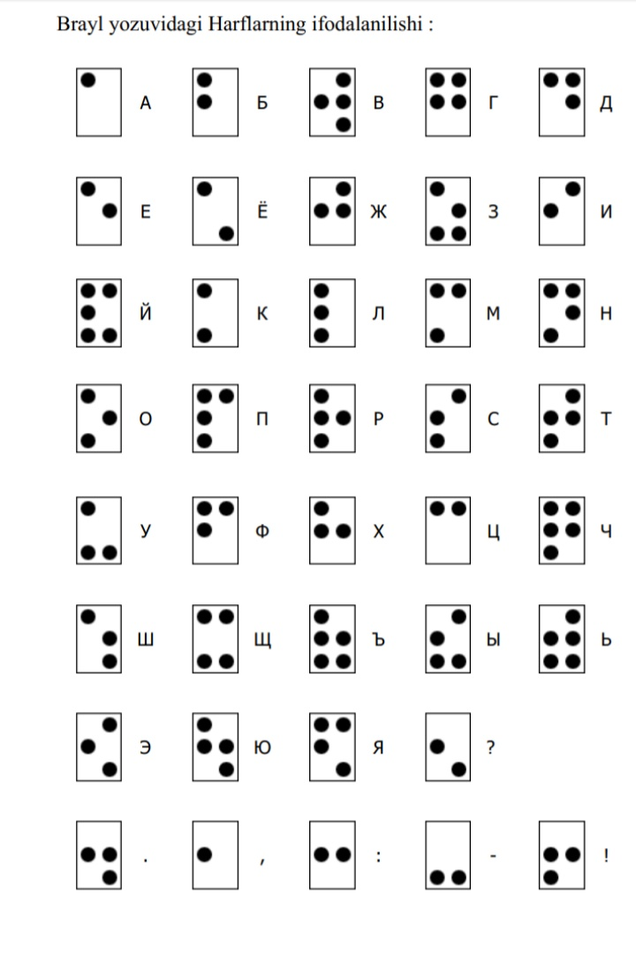

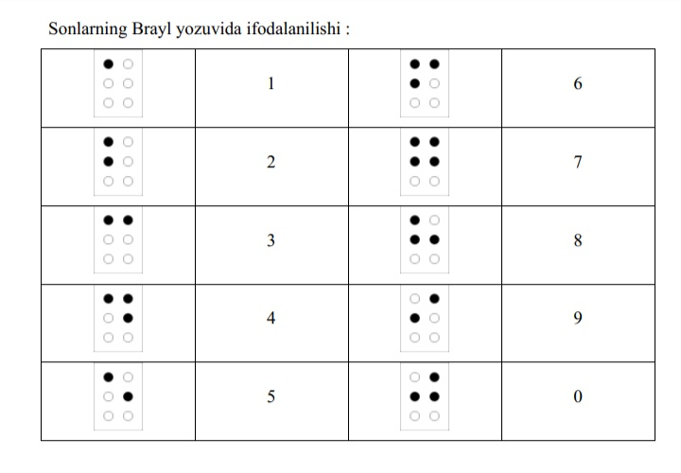

Jaws dasturi .
Zamonaviy texnologiya vositalaridan foydalanishni, ular asosida ta’lim
olishni, uzluksiz axborot manbai bo’lmish internet global tarmog’idan
foydalanishni har bir inson xohlaydi. Shu jumladan ko’zi ojiz foydalnuvchilar ham.
Ko’pchilik foydalanuvchilar “kompyuter monitorini ko’rmasdan turib unda ishlash
mumkin emas” deb hisoblashadi. Ammo bunday emas albatta. Hozirgi kunda
dasturchilar tomonidan imkoniyati cheklangan foydalanuvchilar uchun qator
qulayliklarga ega bo’lgan maxsus dasturlar ishlab chiqarilgan. Bunday dasturlar
yordamida kompyuterni monitorsiz, faqat klaviatura va joriy jarayonni eshittirish
orqali boshqarish mumkin. Ko’zi ojiz foydalanuvchilar uchun yaratilgan bunday
dasturlar ichida eng keng qo’llaniladigani bu Jaws dasturidir.
Jaws dasturi Freedom Scientific kompaniyasi tomonidan ishlab chiqilgan
bo’lib, ushbu kompaniya ko’zi ojizlar tomonidan ko’zi ojizlar uchun dastur
yaratuvchi eng mashhur kompaniya bo’lib hisoblanadi. Ushbu kompaniyada
ishlovchi dasturchilarning, texnik xodimlarning hamda sotuvchilarning asosiy
qismini ko’zi ojizlar tashkil qilishi, kompaniya maxsulotlarining ommalshuvining
sabablaridan biridir. Ular tuzgan dasturlari bilan o’zlari uchun ham, boshqa ko’zi
ojiz foydalanuvchilar uchun ham foyda kletiribgina qolmay, texnologiyalar
bozorida birinchilikni qo’ldan boy bermay kelmoqdalar[3].
Jaws dasturi yodamida ko’zi ojiz foydalanuvchilar axborot olamiga kirib
borishlari mumkin. Ular internet global tarmog’i orqali elektron xatlarni o’qishlari
va yozishlari, jadvallar yoki ma’lumotlar bazasi bilan ishlashlari mumkin.
Hozirda bu dasturning Jaws 8, Jaws 9, Jaws 10, Jaws11, Jaws 12 turlari bor.
Dasturni http://softforall.ru/soft/129-jaws-1001142-rus.html yoki
http://fupolaro.habibye.net/jaws-10-rus-free.html sahifalaridan yuklab olish
mumkin.
Jaws dasturi o’rnatilgandan so’ng uning “справка” menyusidan “Мастер
запуска” bandiga o’tilib, “Автоматически запускать Jaws” bo’limi tanlansa,
dastur windows yuklanganda avtomatik ishga tushadi. Agar foydalanuvchi Jaws
dasturini avtomatik yuklanishini istamasa, ya’ni xohlagan paytda yuklamoqchi
bo’lsa, “Автоматически запускать Jaws” bo’limini nofaol holga keltirib qo’yadi
va kerakli paytda ish stolidagi Jaws yorlig’i orqali ishga tushiradi (1-rasm).
1-rasm. Jaws dasturini ishga tushiruchi yorlig’.
Jaws dasturi ishga tushgandan so’ng, quyidagilarni o’qib eshittira olish
imkoniyatiga ega:
- Bosilgan klavishlarni;
- Menyu bandlarini;
- Rasmlarning nomini;
- Piktogrammalar nomini;
- Havola (ssilka) nomini…
Ushbu amallarni tezkor klavishlar orqali ham bajarish mumkin. Masalan:
Jadvallarda:

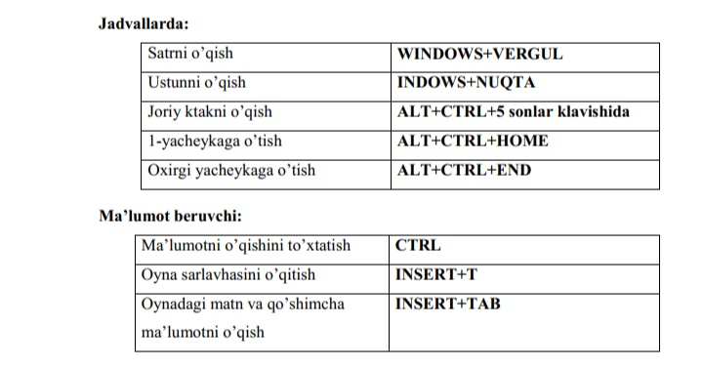

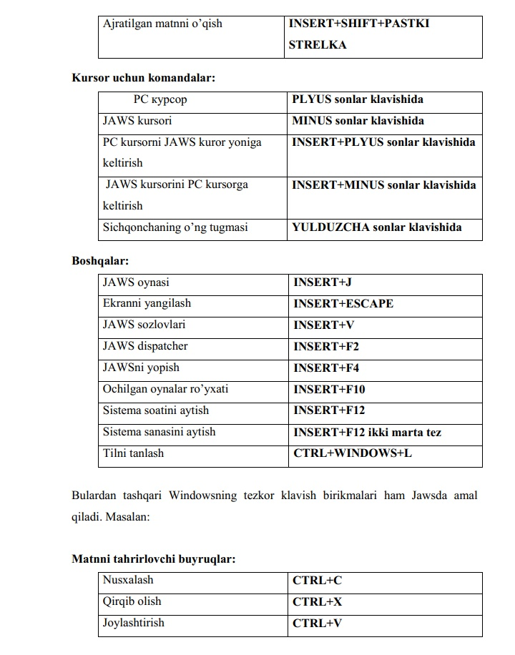
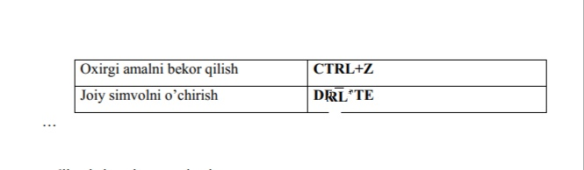
Markaziy protsessor.
Kompyuterning eng muhim qismini markaziy protsessor (ya’ni protsessor va boshqaruv qurilmalari) tashkil etadi. Dastur yordamida berilgan ma’lumotlarni o`zgartiradigan, hamma xisoblash jarayonlarini boshqaradigan hamda hisoblash ishlariga tegishli moslamalarning o`zaro aloqasini o`rnatadigan qurilma – protsessor deb ataladi. Arifmetik va mantiqiy amallarni bajarish, xotiraga murojaat qilish, dasturdagi ko`rsatmalarning berilgan ketma-ketikda bajarilishini boshqarish va boshqa amallar protsessor zimmasidadir. Bir so`z bilan aytganda protsessor kompyuterning barcha ishini boshqaradi va barcha ko`rsatmalarni bajaradi.
Protsessor turlari.
- CISC, RISC, - AMD K6-2, -AMD Athlon, -Pentium2, -Pentium 3, -Pentium 4, -Celeron, -Pentium MMX, -Motorola

Nazorat savollari:
SHaxsiy kompyuter asosiy qurilmalarini kiskacha tariflab bering?
Monitorlar haqida nima bilasiz?
Printerlar haqida nima bilasiz?
Sichqoncha, modem, skaner va aktiv kolonkalar haqida nima bilasiz?
Mikroprotsessor va kattik diskni kiskacha tariflab bering?
Tezkor va kesh xotira mikrosxemalarini kiskacha tariflab bering?
Kontroller va adabterlarni kiskacha tariflab bering?
Ona platasi, disk yurituvchilari va elektr ta‘minlovchi blokni kiskacha tariflab bering?
Klaviatura turlari? Asosiy qism va maxsus tugmalarni kiskacha tariflab bering?
Funktsional va yordamchi tugmalarni kiskacha tariflab bering?
Brayl yozuvi haqida nimalarni bilib oldingiz?
Imkoniyati cheklangan shaxslarga qanday ovozli dasturlar bor?
Protsessor qurilmasi to’g’risida nimalarni bilib oldingiz?

Foydalanilgan adabiyotlar ro’yxati:
1. Barkamol avlod – O’zbekiston taraqqiyotining poyedevori. – T.:”Sharq”,
1997 y.
2. Informatika asoslari. Oripov M., Haydarov A –T.:“O’qituvchi” 2002 y.
3. Internet va undan foydalanish asoslari. A.R.Maraximov –T.: 2000 y.

bolalar ta’limiga moslashtirish bo’yicha tavsiyalar” Toshkent – 2006
5. Zamonaviy o’qitishning texnalogiyalari. Avliyoqulov.N.X –Buxoro:
“Matbaa” 2001 y.
6. “Ko’zi ojiz foydalanuvchilar uchun matn muharriri va
multimediya dasturlar to’plamini yaratish” . X.S.Xamidov Buxoro- 2012.

